Op dit ComPas geef ik aan wat voor mij belangrijk is en waar mijn krachten en uitdagingen liggen.

Cerebrale parese (CP) is een aandoening die ontstaat door schade aan een deel van de hersenen voor of tijdens de geboorte of in het eerste levensjaar. Als gevolg hiervan ervaart iedereen met CP in zekere mate problemen met bewegen (motoriek). Daarnaast zijn er soms ook uitdagingen op andere gebieden zoals denken, leren, communiceren en zien. Bij het ouder worden verandert de hersenschade zelf niet, maar de gevolgen ervan kunnen groter worden.
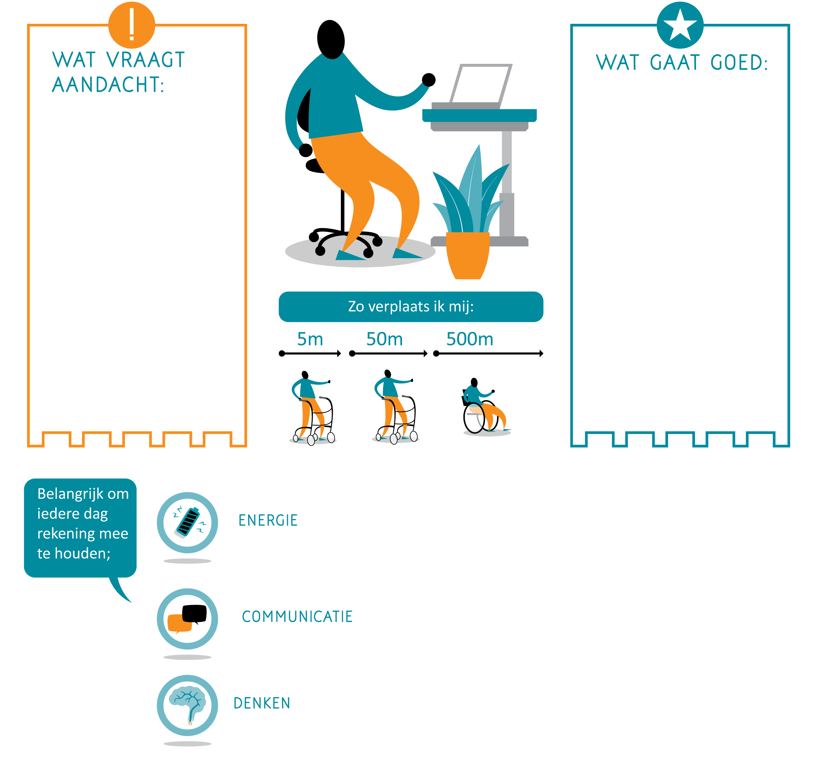

“Vul hier in waar je goed in bent en wat je leuk vindt. Bijvoorbeeld:
Ik ben een doorzetter.
Ik werk graag in mijn eigen tempo, dan gaat het goed.
Ik ben heel creatief.
Ik vind het leuk om anderen te helpen.”
“Vul hier in wat echt belangrijk is dat de ander van jou weet. Bijvoorbeeld:
Veel prikkels op werk maken mij moe.
Daarom heb ik wat vaker pauze nodig dan anderen.
Mijn hand doet niet altijd wat ik wil. Daarom is veel typen voor mij niet zo fijn.”

“Vul hier in wat belangrijk is voor jouw energie. Bijvoorbeeld: Beste in ochtend’

“Vul hier in wat voor jou belangrijk is in de communicatie. Bijvoorbeeld: Praten aan de telefoon is moeilijk”

“Vul hier in wat voor jou mentaal belangrijk is. Bijvoorbeeld: creatief met oplossingen”

Onderstaande lijst helpt je om te laten zien waar jij in meer of mindere mate problemen ervaart. Haal weg wat je niet wil bespreken.


- Conditie
- Coördinatie van spieren
- Evenwicht
- Fijne motoriek
- Fysieke vermoeidheid
- Gevoel in huid of lichaam
- Grove motoriek
- Horen
- Pijn
- Praten
- Slapen
- Slikken
- Stijfheid
- Vergroeiingen
- Willekeurig bewegen
- Zindelijkheid

- Diepte inschatten
- Herkennen van mensen of voorwerpen
- Verziend/bijziend
- CVI (Cerebral Visual Impairment)


- Algemene voorzieningen
- Binnen verplaatsen
- Buiten verplaatsen
- Technologie
- Vervoer naar werk


- Angst
- Boosheid
- Omgaan met (de gevolgen van) CP
- Snel wisselende emoties
- Somberheid of verdriet
- Zelfbeeld of zelfvertrouwen


- (Nieuwe) informatie verwerken
- Aanpassen aan nieuwe situaties
- Balans tussen werk en vrije tijd
- Inschatten wat ik wel of niet kan
- Leren
- Mentale vermoeidheid
- Plannen en organiseren
- Prikkels verwerken
- Prioriteiten stellen
- Problemen herkennen en oplossen
- Tijd efficiënt gebruiken


- Nieuwe informatie onthouden
- Oude informatie herinneren

- Bij één taak blijven (afleiding)
- Langdurig concentreren
- Schakelen tussen taken
- Schakelen in gesprek met groep mensen


“Voeg hier andere problemen toe die jij mist op deze lijst. Zoals epilepsie, hoge bloeddruk, diabetes, als ze invloed hebben op je werk.”

Onduidelijk of opmerkingen? Neem contact op!

